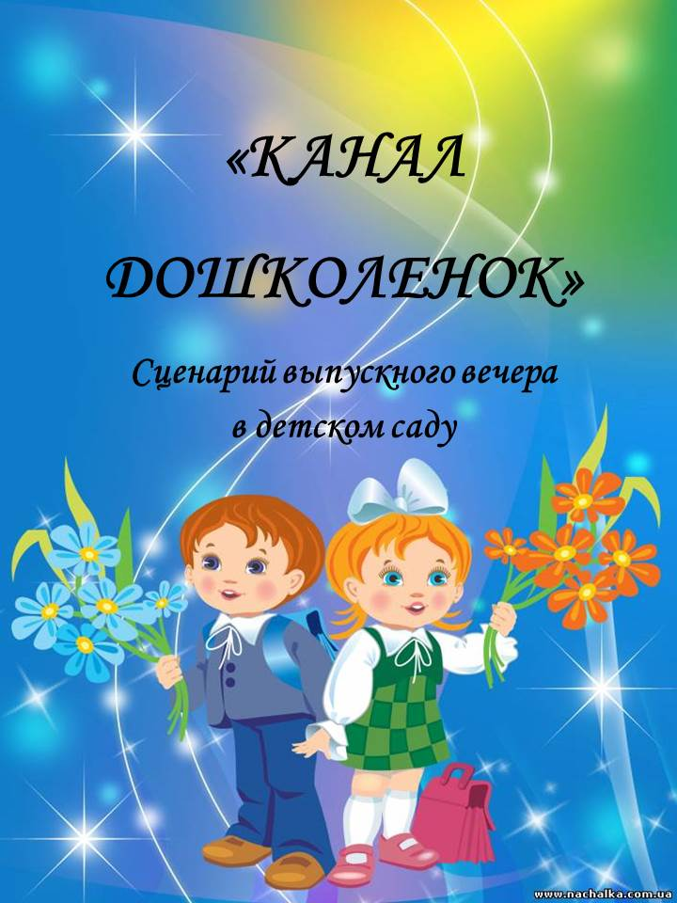

Звучат фанфары, на экране заставка «ВЫПУСК 2018»
выходят ведущие

1 Ведущая:
Снова в нашем зале нет пустого места,
2 Ведущая:
Это значит долгожданный праздник, но какой?
1 Ведущая:
Если снова от улыбок и от песен тесно,
2 Ведущая:
Это значит в нашем зале праздник -
Вместе:
Выпускной!
1 Ведущая:
Для вас дети навсегда остаются малышами.
2 Ведущая:
А для нас они сегодня – выпускники!
1 Ведущая:
Встречайте, самые веселые и неповторимые выпускники 2018 года
2 Ведущая:
Самого лучшего и неповторимого детского сада «Аленушка».
Вход детей с шарами на песню «Воздушный шарик»

1 Ведущая:
Сегодня в нашем светлом зале
Мы вместе собрались в последний раз…
2 Ведущая:
Здесь будет море радости
И капелька печали…
Вместе: Выпускники уходят в 1-й класс!
Богдан:
Что о саде говорить?
Хорошо здесь было жить.
Нас встречал как дом родной
Летом, осенью, зимой!
Эти стены нас сдружили,
Дали радость и тепло.
Мы считаем, в самом деле,
С садом нам так повезло
Ждан:
Немало будет праздников у нас:
Весна и осень, дни рожденья, ёлки…
А этот – самый первый выпускной –
В душе у нас останется надолго!
Вика:
С любовью воспитатели родные
Помашут вслед своим выпускникам.
За нас не бойтесь, мы уже большие
И за заботу благодарны вам!
Алеша:
А к вам придут такие же мальчишки.
И девочки, с косичками и без...
Вы будете опять читать им книжки
И тайны открывать земных чудес!
Есения З.:
Прощай, наш детский сад! Тебя с любовью
Ещё мы будем долго вспоминать.
Всё впереди у нас, но только малышами
Нам больше никогда уже не стать!
Песня____________________________
1 Ведущая:
Да, в самом деле: очень-очень скоро.
Для всех для вас откроет двери школа,
И на пороге встретит вас учитель…
Что на душе у вас? Хоть в двух словах скажите!
Есения М.:
Волнуюсь я чуть-чуть, и все же очень рада,
Ведь в тихий час мне больше спать не надо,
За парту сяду я, и многое узнаю….
Мне нравится, что я уже большая!
Аристарх:
Конечно, в школе будет интересно,
Ведь школа – удивительное место!
Научимся читать, писать в тетрадках,
Я думаю, что будет все в порядке!
Ксюша:
А у меня в глазах, как будто бы соринка:
Вот-вот покатится горошинкой слезинка,
И в школу хочется, и с садиком расстаться.… Так тяжело!..
Кирилл:
Не надо огорчаться!
Мы будем в школе хорошо учиться,
Чтоб нами можно было бы гордиться,
А садик наш, конечно, не забудем!
И в гости заходить конечно будем!

Песня_________________________
(на фоне песни презентация «Первоклашки» )
1Ведущая:
Праздник начался прекрасно! Дети вы со мной согласны?
Дети: Да!
1Ведущая:
Что же дальше мне скажите, по секрету расскажите,
Как мы будем выступать и гостей здесь развлекать?

Выходят двое детей
Гоша: Все мы любим без сомненья передачи на ТВ:
МУЛЬТКАНАЛ, канал КУЛЬТУРА и конечно КАРУСЕЛЬ.
Телевизор — это что-то! Все увидеть можно в нем -
Боевик крутой, мультфильмы, и, конечно же, футбол.
Савелий:
Есть идея «супер» у меня
Канал откроем свой друзья.
Станем телезвездами, ребята,
А канал назовем «Дошколята»
Телевизор мы включаем -
Программу телепередач начинаем.
Каждый из выпускников
Телеведущим стать готов.
Заставка 1 - Телеканал «Дошколята» представляет
1Ведущая:
Итак, с чего же мы начнем?
Дети:
Покажем новости о празднике своем
Заставка – Новости

Корреспондент:
Главной новостью сегодняшнего дня является праздник в подготовительной группе детского сада «Аленушка», посвящённый выпуску детей в школу. Мы находимся на месте события в музыкальном зале детского сада «Аленушка». Здесь собрались выпускники, их родители и многочисленные родственники. Мне удалось взять интервью у некоторых выпускников.
Подходит к выпускнику

Корреспондент:
Мне хотелось бы узнать, как теперь вас называть,
И куда же из «Аленушки» вас всех будут выпускать?
Артем: Был вчера еще только ребенок,
Ничего не поделаешь тут.
Называли меня - дошколенок,
А теперь первоклашкой зовут.
Выпускают меня из «Аленушки»
В эту взрослую трудную жизнь
Так хотелось быть просто ребенком
А теперь нужно школьником быть.
Корреспондент:
Ну а вы, что хотите сказать, нашим зрителям, что рассказать.
Слава: Мальчишеское братство не рушимо
Мы в будущее смотрим веселей
В большую жизнь, тревожную, мужскую
Уходят капитаны кораблей.

Вика: Ну, а я буду учиться, обещаю не лениться
Потому, как подрасту, стать ученой я хочу
И компьютер изучить, с математикой дружить
Географией владеть чтоб мир весь посмотреть!

Мирослава: Я ж хочу артисткой стать
Чтоб на сцене выступать
Чтоб цветы всегда дарили
Обо мне лишь говорили,
Чтоб в кино меня снимали
Роли главные давали
Много денег получала
Что хочу все б покупала!
1Ведущая:
Вот такие ваши дети, все хотят познать на свете
Пожелаем им удачи, чтоб решили все задачи!
И сейчас они споют песню о своих мечтах.

Песня ____________________
1 Ведущая: В заключение нашего выпуска новостей мы предлагаем вашему вниманию видео из нашего архива.
Заставка - Видео архив
Заставка – «Устами младенца»

Ведущая:
На канале «Дошколята» передача «Устами младенца»
Сегодня вас пришли поздравить ваши друзья, которые остаются в детском саду.
Слово детям 2 мл. группы
Вова: Поздравляем вас, ребята,
С вашим первым выпускным!
Мы за вас конечно рады,
Но немножечко грустим
Лиза: Не придете больше в садик
Ждут вас новые дела,
Но игрушки и кроватки
Будут помнить вас всегда.
Роза: Мы желаем, чтобы в школе
Вы учились все на «пять».
И конечно, с теплотою
Детский садик вспоминать!
Гриша: Быстро годы пробежали
Садик детский позади.
Вы совсем большими стали
В школу вам пора идти!
Нина: Вы уже не дошколята,
В первый класс идете вы!
Поздравляем вас, ребята,
Пусть исполнятся мечты!
Продолжают подготовишки
Женя В: Милые, хорошие малышки.
Некогда играть нам в куклы, мишки,
В школу мы с портфелями пойдем,
А игрушки вам передаем.

Танец_________________________
Вед:
В эфире «Дошколята» – это класс. Ура! Мальчишки и девчонки,
Программа лучшая у нас итак, вперёд - “Большие гонки”.
Заставка – «Большие гонки»
Аттракцион «Дойди до школы по квадратикам»
Собрать ранец, одеть на спину, дойти до школы, выбирая из геометрических фигур, разложенных на полу, квадраты

«Игра в буквы»
Ведущая (достает шляпу и всем показывает):
У нас есть замечательная шляпа, это - шляпа мыслей. Сейчас мы проверим,… какие мысли таятся в голове наших ребят, их родителей и воспитателей?
Музыкальная игра «Шляпа мыслей»
Ведущая:
Канал «Дошколята» работу продолжает,
На передачу «Пока все дома» он всех нас приглашает.
Бывают в жизни всякие истории.
Одну из них покажем вам сейчас.
Мы эту сценку вместе все придумали,
Ну, а сейчас похлопать просим вас.
Сценка « Семья»
Вед: Произошла история
Недавно иль давно.
История занятная,
Каких полным – полно.
Но, может, эту сказочку
В другой расскажем раз?
Все хором: Нет, нет,
Мы хотим сегодня
Нет, нет, мы хотим сейчас
Вед: Это шутка, в ней намек,
Если вдуматься – урок!
Вы на нас не обижайтесь,
Вникнуть в тему постарайтесь!
Мама (Ксюша): Здравствуй, Любочка, подружка!
Ты давно мне не звонишь!
Может быть сегодня в гости
На минутку забежишь?
Много дела? Да не мало
Ждет домашних нас хлопот,
Надо ужин приготовить,
Постирать, сварить компот.
Сын (Аристарх): Мама, мама надоело мне играть!
Может, сказку почитаешь?
Мама (Ксюша): Подожди, ты не гуди!
Лучше к папе подойди.
Мама: Что? Ты кофточку купила?
Говоришь красивый цвет? Рюшки, бантики, оборки –
Замечательно, слов нет!
Да? Каблук такой высокий?
Сможешь ты такой носить?
Ах, как хочется мне тоже
Эти туфельки купить! (кладет трубку)
Сын (Аристарх): Мама, мама скучно мне стоять,
Может нам с тобою вместе в паровозики сыграть?
Мама (Ксюша): Ах, мне некогда сыночек,
Побежала я стирать
Вон сидит на кресле папа, попроси его сыграть.
Сын (Аристарх): Папа, папа не читай!
Лучше в мячик поиграй.
Я тебя прошу давно,
Отведи меня в кино!
Папа (Сережа): Это все потом, мой милый,
Ты сходил бы погулять.
И футбол сегодня будет!
Я болельщик «Спартака»!
Мы в индейцев поиграем
Завтра вечером. Пока!
(уходя) А гулять… об этом, кстати,
Попроси сестренку Катю.
В зал заходит сестра Катя
Сын (Аристарх): Катя, ты сегодня сможешь
Самолет дорисовать,
Или катер будем в ванной
Мы с тобою запускать.
Катя (Вика): Скажешь тоже! Мне сегодня
В институте надо быть,
Скоро лекция начнется,
Мне пора уж выходить.
А вчера знакомый Славка
Пригласил меня в кино.
Ни минуточки свободной,
Все расписано давно (уходит)
Сын (Аристарх): Что же делать одному?
Вед: Не сидится, не лежится, не гуляется ему!
Мама, папа и сестренка,
Пожалейте вы ребенка
Порисуйте, почитайте,
И в индейцев поиграйте.
Знайте, бедному ему
Скучно в доме одному
Подрастет малыш, быть может,
Вам кода-нибудь поможет!

Ведущая:
Канал «Дошколята» продолжает свой эфир и предлагает посмотреть передачу «Голос». Вашему вниманию предлагается песня __________________

Заставка – «Голос»
Песня______________________________
Звучит музыка, дети выстраиваются полукругом
у центральной стены
1Ведущая:
Канал «Дошколята» свою работу завершает,
Скорей к экранам поспешим.
Внимание! Мы начинаем –
Программу «Зеркало души»!
2Ведущая:
Уходят дети! Знаем, что так надо!
И все же в горле у меня комок.
Детсад и куклы в прошлом остаются,
И скоро зазвенит для них звонок.
Женя В.:
И зазвенит призывно в сентябре звонок,
Из дошколят мы школьниками станем.
Но в первый класс, переступив порог,
Мы часть души здесь, в садике, оставим!
Саша Г.:
Здесь радуга висит рисунков детских,
Звучит повсюду здесь задорный смех.
Здесь от друзей и от улыбок тесно –
Наш садик не забудем мы вовек!
Настя:
Мы вспомним наши праздники и песни,
Стихи и танцы, конкурс, дефиле,
Здесь был, как в сказке, каждый день чудесен,
Как солнца лучик, виденный во сне!
Сережа:
Наш первый воспитатель, первый друг
И первое прочитанное слово…
И свет свечи, что озаряла круг –
За это все спасибо вам большое!
Саша Х:
Дошкольное детство уходит однажды,
И это сегодня почувствовал каждый.
Уходят игрушки: машинки, качалки,
И книжки-малышки, и куклы-пищалки!
Алина:
Но нам не забыть этот мир разноцветный,
И садик наш добрый, уютный, приветный,
И теплые руки, и ласковый взгляд…
Все:
Спасибо! Спасибо за все, детский сад!

Песня «До свиданья, детский сад»

1 Ведущая:
Ну, вот и подошел к концу наш вечер -
Ваш первый выпускной, прощальный бал.
И вам, склонивши головы усталые на плечи,
Уже через мгновенье предстоит покинуть зал.
2 Ведущая:
Ну, что сказать вам на прощанье, в этот трогательный час,
Пусть исполнятся желанья, сбудутся мечты у вас!
1 Ведущая:
Мы отпускаем вас в другую жизнь,
Хотя нам очень жалко расставаться.
Желаем вам смеяться и дружить,
И вашим всем мечтам сбываться!
Мы приглашаем вас на прощальный вальс.
« Прощальный вальс»
Ведущая:
Вот и все закончился этот светлый, но немного грустный праздник. И теперь у наших ребят и их родителей появятся новые заботы. У вас впереди такая замечательная, такая интересная школьная жизнь! Хотим пожелать вам успехов, новых друзей, интересных дел!
Заключительное слово заведующего, родителей
Ведущая:
Ну, что ж ребята в детском саду стало доброй традицией
Выпускать в небо воздушный шарик дошкольного детства.
Возьмите шарик свой счастливый,
Как знак свершений и удачи!
И пусть все беды унесет
Ваш шарик легкокрылый!
С ним начинайте свой полет,
Пусть будет он счастливым!
Дети берут по шарику и выходят на улицу

